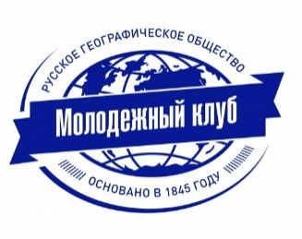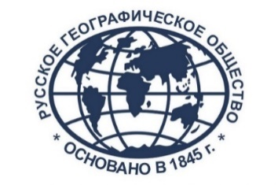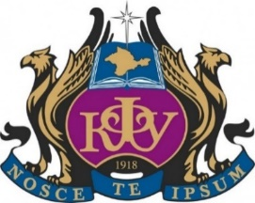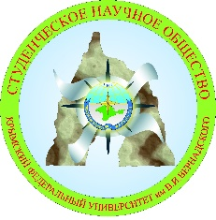

Молодежный клуб Крымского отделения Русского географического общества
Крымское отделение Русского географического общества
ФГАОУ ВО «Крымский федеральный университет имени В.И. Вернадского»
Таврическая академия
Факультет географии, геоэкологии и туризма
Студенческое научное общество факультета географии, геоэкологии и туризма

20-21 декабря 2018 г.

НАУЧНО-ПРАКТИЧЕСКАЯ КОНФЕРЕНЦИЯ МОЛОДЕЖНОГО КЛУБА НА БАЗЕ КРЫМСКОГО ОТДЕЛЕНИЯ РУССКОГО ГЕОГРАФИЧЕСКОГО ОБЩЕСТВА
«МОЛОДЕЖНЫЕ ЧТЕНИЯ РГО - 2018»



Симферополь, 2018

УВАЖАЕМЫЕ КОЛЛЕГИ!

Молодежный клуб Крымского отделения Русского географического общества, совместно с Крымским отделением Русского географического общества, ФГАОУ ВО «Крымский федеральный университет имени В.И. Вернадского», факультет географии, геоэкологии и туризма, при поддержке студенческого научного общества факультета географии, геоэкологии и туризмаприглашает аспирантов, студентов, школьников 9 – 11 классов принять участие в работе Научно-практической конференции Молодежного клуба на базе Крымского отделения РГО «Молодежные чтения РГО - 2018».

Конференция призвана привлечь внимание общественности к вопросам географии, повысить популярность географических и смежных наук в молодежной среде.
Работа конференции будет осуществляться в рамках нескольких секций:
- Общие вопросы географии и историческая география;
- Экономическая и социальная география, рекреационная география, страноведение и туризм.
- Физическая география, океанология и ландшафтоведение;
- Политическая география и геополитика;
- Геоэкологии и природопользования;
- Мое географическое исследование (секция для учащихся средней школы 9-11 классов).

ПРОГРАММНЫЙ КОМИТЕТ КОНФЕРЕНЦИИ

- Вахрушев Борис Александрович - профессор, доктор географических наук. Председатель Крымского отделения Русского географического общества (КО РГО), заведующий кафедрой землеведения и геоморфологии, декан факультета географии, геоэкологии и туризма.
- Позаченюк Екатерина Анатольевна - доктор географических наук, профессор, заведующая кафедрой физической географии, океанологии и ландшафтоведения факультета географии, геоэкологии и туризма.
- Яковенко Ирина Михайловна- доктор географических наук, профессор, заведующая кафедрой туризма факультета географии, геоэкологии и туризма.
- Воронин Игорь Николаевич–доктор географических наук, профессор, заведующий кафедрой экономической и социальной географии и территориального управления факультета географии, геоэкологии и туризма.
- Бобра Татьяна Валентиновна - кандидат географических наук, доцент заведующая кафедрой геоэкологии факультета географии, геоэкологии и туризма.
- Самохин Геннадий Викторович - старший преподаватель кафедры землеведения и геоморфологии, исполнительный директор Крымского отделения Русского географического общества.
- Вольхин Денис Антонович - ассистент кафедры экономической и социальной географии и территориального управления факультета географии, геоэкологии и туризма.
- Никифорова Александра Александровна – аспирант кафедры землеведения и геоморфологии, Руководитель Молодежного клуба КО РГО.
- Петлюкова Екатерина Александровна – аспирант, старший лаборант кафедры физической географии, океанологии и ландшафтоведения, заместитель руководителя Молодежного клуба КО РГО.

ОРГКОМИТЕТ КОНФЕРЕНЦИИ

- Петлюкова Екатерина Александровна – аспирант, старший лаборант кафедры физической географии, океанологии и ландшафтоведения, заместитель руководителя Молодежного клуба КО РГО, Председатель оргкомитета.
- Никифорова Александра Александровна –аспирант кафедры землеведения и геоморфологиифакультета географии, геоэкологии и туризма, Руководитель Молодежного клуба КО РГО. Председатель оргкомитета.
- Трофимчук Ольга Викторовна – студентка 3 курса факультета географии, геоэкологии и туризма.
- Устинова Татьяна Евгеньевна – студентка 3 курса факультета географии, геоэкологии и туризма.
- Гранько Юлия Олеговна – студентка 3 курса факультета географии, геоэкологии и туризмаа.
- Гудкова Валерия Андреевна – студентка 3 курса факультета географии, геоэкологии и туризма.
- УмероваРеяна - студентка 3 курса факультета географии, геоэкологии и туризма.
Условия участия в конференции:
Для участия в конференции необходимо до 10.12.2018направить регистрационнуюформу и тезисы статьи на электронный адрес rgo.science@mail.ru. Файл, содержащий заявку на участие, называть следующим образом: Фамилия участника, слово «Заявка» через пробел (Иванов Заявка.doc), для каждого соавтора следует оформить отдельную заявку.Объем статьи – до 5 страниц.
Все участники научно-практической конференции Молодежного клуба на базе Крымского отделения Русского географического общества «Молодежные чтения РГО - 2018» получат сертификат участника конференции, победители секций будут отмечены дипломами. Лучший доклад в каждой секции будет награжден памятным призом.

Участие в конференции БЕСПЛАТНОЕ.

Место проведения: г. Симферополь, ФГАОУ ВО «Крымский федеральный университет имени В.И. Вернадского», Таврическая академия, факультет географии, геоэкологии и туризма.

Формы участия: очное участие (выступление или представление стендового доклада и публикация материалов). Материалы конференции будут изданы в электронном виде к началу конференции.

Требования к оформлению СТАТЬИ

Объём до 5 страниц текста, набранного в редакторе MicrosoftWord шрифтом TimesNewRoman, в формате .docx или .doc, 14 кегель (размер шрифта) с единичным междустрочным интервалом. Поля: верхнее – 2,0нижнее - 2,5 см, левое - 1,5правое – 3,0 см.

Абзацный отступ – 1,25 cм. Выравнивание текста по ширине.

Сверху по центру жирным шрифтом заглавными буквами указывается название доклада. Через одну строку по центру - инициалы и фамилия автора, должность . На следующей строке - данные о научном руководителе: учёная степень, учёное звание и должность. На следующей строке полное название учреждения, ниже город. Через две строки - текст статьи. Все рисунки, схемы, графики предоставляются только в формате рисунков. В конце доклада после заголовка «Список литературы» указывается список используемых источников. Библиографическое описание источников должно быть оформлено в соответствии с ГОСТ Р 7.05-2008

ПРИМЕР:

ТЕМА ДОКЛАДА

И.И. Иванов, студент гр.1-ВГ, 1 курс
Научный руководитель: И.И. Петров, к.т.н., доцент
Географического ф-та
г. Симферополь

Текст статьи

Список литературы:

ФОРМА ЗАЯВКИ НА УЧАСТИЕ В КОНФЕРЕНЦИИ:

Заявка
на участие в работе «Молодежные чтения. Крымского отделения Русского географического общества»

- Фамилия, имя, отчество

- Место работы или учебы

- Должность
- Телефон
E-mail
- Я намерен (а) принять участие в работе Конференции (нужное отметить):

а) с выступлением;

б) в качестве слушателя без выступления, но с доклада;

в) в качестве слушателя;

- Секция

- Название доклада

КОНТАКТНАЯ ИНФОРМАЦИЯ ОРГКОМИТЕТА:
Адрес оргкомитета: 295007 г. Симферополь, пр. Академика Вернадского, 4 ФГАОУ ВО «Крымский федеральный университет имени В.И. Вернадского», Таврическая академия, Молодежный клуб Крымского отделения Русского географического общества.
Контактные лица, телефон для справок:
Трофимчук Ольга Викторовна +79788880325
Петлюкова Екатерина Александровна +79787928436
Эл.почта: rgo.science@mail.ru

